生物教研组简报

2011-12 第二十九期 主编：生物组
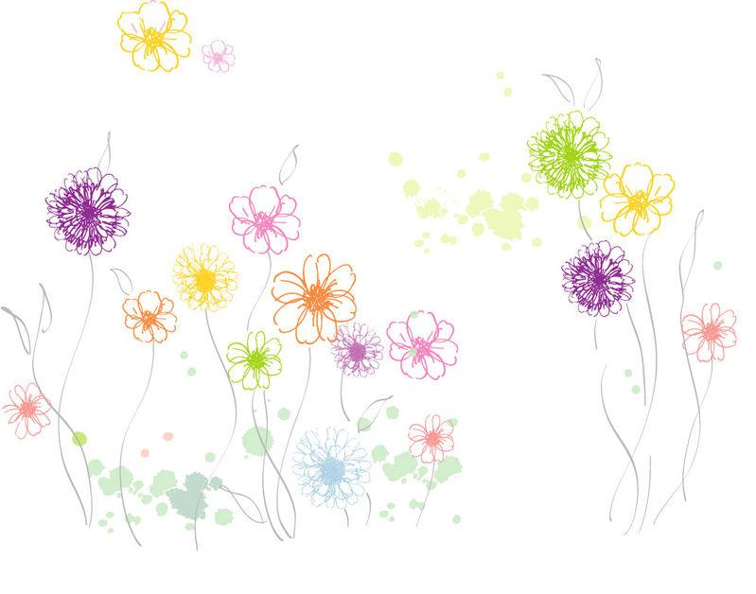
汪晓玲老师参加八校教研获好评
崔妍老师跻身常州市五级梯队之教坛新秀
教研组各年级期末调研工作顺利完成
假期竞赛培训如期开展

动正常开展

教研组备课组活动正常开展

组内要闻

解放课堂，转变学生的学习方式
—记生物组八校教研公开课
12月3日在北郊中学举行八所高中联校主题教研活动，我校汪晓玲老师开了一节《DNA重组技术的基本工具》一课。汪晓玲老师改变传统教学模式，转变学生的学习方式，在教学中引入了两次模拟实验，获得听课教师的一致好评。
其一：模拟限制内切酶的作用。把学生很难理解分子水平的手术刀——“限制内切酶”用真实的剪刀来模拟其作用。在这一环节上汪晓玲老师做了一个巧妙的处理，把不同的剪刀贴上不同的限制酶的名称，表示不同的酶，发给学生不同的剪刀，用白纸打印碱基序列表示DNA，每个学生有选择性剪切其中一种DNA序列，更好地体现限制酶专一性的特点。这种放手让学生去操作的学习方式，让学生在不断尝试中去寻求出路，使得学生拥有更多学习自主权和学习的能动性。
其二：模拟重组DNA分子。这次的模拟实验是在前一个实验的延伸，要求把目的基因与质粒连接搭建起来，通过这个实验把本课的重点知识“三个工具及其作用”很好的融合起来，是对学生学习效果的检测，使得学生在操作中不断地由感性认识上升到理性认识，并且把对知识的理解通过模拟实验再现出来，听课老师表示这是一种较高层次的学生学习效果的反馈评价。

对于汪老师的这种教学尝试，有的老师评价为，解放课堂，解放学生，解放教师，让学生在掌握规律的过程中遇到矛盾，在矛盾中思考，在思考中获得理性的知识。此外，听课教师对于教具的开发与使用老师也提出了建议。汪老师课后反思道，如果再结合另一位开课老师丁老师的”基因工程的步骤”的传授，这节课效果会更好。这就是同题异构课的意义所在，老师之间可以互相启发，智慧共享，以此增强教研活动的针对性和实效性。


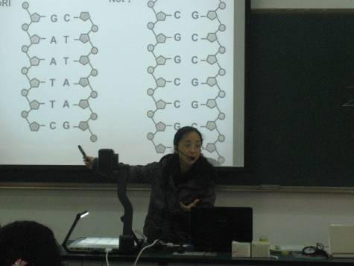
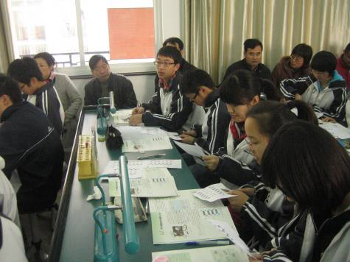

2011-2012年度第一学期生物教研组总结
本学期生物教研组在学校各领导的关系下，以提高课堂有效性为核心，努力做好生物教学工作为目标，教研组各位老师不断加强自我学习、不断提升教学水平，在大家的共同努力下圆满的完成了本学期的各项任务，现将工作做如下总结：1、常规教学得到有效落实
（1）正常进行集体备课活动：继续倡导集体备课的思想，要求教师相互之间多交流协作，取长补短，共同进步。这一个学期以来，教研组的全体老师都能积极主动的参加集体备课，集体备课时，大家能做到有备而来，积极发言。对于课堂教学环节、知识点之间的整合以及针对性的试题训练都作了充分而详实的讨论；注重对学生学法的指导，充分体现学生是课堂主体地位。集体备课做到了重中有细，不流于形式，实现了在有限的时间内课堂效益最大化。
（2）使用学案进行教学，对于学案的内容修订严格要求。
2.积极参加市教研活动，不迟到早退，吸收各兄弟学校老师的教学精华，取长补短；


3．备课组教师全面发展
王明华老师多次外出为全市生物教师做教育教科研方面的指导；汪晓玲老师参加了八校教研同题异构课，充分展示了一中的新课程理念在教学中的充分渗透；在高淘汰率的五级梯队笔试中，我组的高大玉和崔妍老师顺利过关，显示了良好的教学功底，崔妍老师最终评上教坛新秀；
本学期我组薛志娟、高大玉和崔妍老师都开设了公开课，薛志娟老师的两节复习课“光合作用”和“有丝分裂”展示了复习课的新理念，以生为本，一改过去师讲生记的被动学习方式；高大玉老师开设的校对外公开课“酶”获兄弟学校教师的一致好评；崔妍老师的“酶的作用机制”一节课饱受绍兴交流老师的推崇，让学生思考，自己动手解决问题的新课程理念在这节课得到了深入的贯彻。
绍兴市的生物老师来我校交流期间，本着相互学习共同提高的宗旨，我组每位教师都对其开设了交流课，绍兴市的老师对我组生物教师的课堂理念和驾驭能力赞不绝口。
广东六位校长来我校交流期间，我组薛志娟老师开设的复习课“细胞增殖”受到其一致好评。
4．竞赛辅导工作按计划有条不紊的开展：高一竞赛在暑假就提前启动，之后每周都按计划进行辅导。高二虽然小高考的时间提前对竞赛的辅导安排有着不小的冲突，但是教练王明华老师能积极协调，主动应对，尽可能的抓紧有限的点滴时间对学生进行辅导。发扬了这种“不怕苦不怕累”、“勇于挑战”的精神。
5.高三教学工作贯彻实施学校增效减负的方针和政策，选修做好服务工作，既要到位又不越位，依靠课堂这一主阵地，努力提高课堂效率，帮助学生在一轮复习中夯实基础。高三两位老师加强备课组活动，钻研教材、教法和考纲，精心编制学案，针对学生的薄弱知识点加强指导

